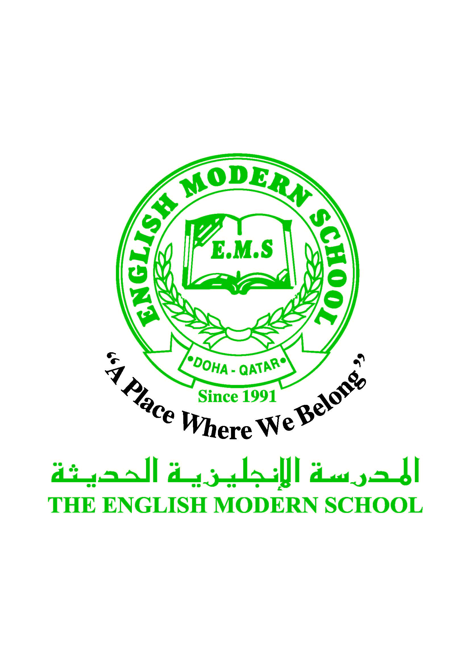
المدرسة الإنجليزية الحديثة قسمُ اللغة العربية 2016-2017
الصف السادس

الرسالة الاسبوعية للفترة من
21 / 5/ 2017 الى 25/ 5/ 2017
اللغة العربية
اليوم والتاريخ | الدرس/ النشاط | أعمال الصف | الواجبات
الأحد | اختبار اللغة العربية | القراءة :- نص خارجي : على مثال درس هي الأخلاق تنبت كالنبات  ( حفظ : نبذة من حياة الشاعر ، أضواء على القصيدة ص 58  معاني الكلمات ، أسئلة الدرس ص 59-63  القواعد:-أسلوب النداء ص 66-69  المصدر ص 78-81  الإملاء:-حذف النون للإضافة ص 82-83
الاثنين | مراجعة دروس تاريخ قطر استعدادا للاختبار يوم الثلاثاء | الاستعداد لاختبار تاريخ قطر يوم الثلاثاء ومراجعة الدروس
الثلاثاء |  | اختبار مادة التاريخ القطري
الأربعاء | مراجعة دروس التربية الإسلامية استعدادا للاختبار | الاستعداد لاختبار التربية الإسلامية يوم الخميس
الخميس | اختبار الشرعية | اختبار في مادة الشرعية

